

# INVESTIGACION

NOMBRE DEL ALUMNO : Eduardo Lopéz Del Carpio

NOMBRE DEL TEMA : ¿QUE ES LA NUTRICION

PARCIAL : 1

NOMBRE DE LA MATERIA : INGLES

NOMBRE DEL ASESOR : Eduardo Enrique Arreola Jiménez

NOMBRE DE LA LICENCIATURA: Medicina Veterinaria Y Zootecnia

CUATRIMENTRE: 1

DEFINICION Y CONCEPTO DE NUTRICION

qué es la nutrición y qué implica una alimentación sana. Además, los tipos de nutrientes y los riesgos de una mala alimentación.

¿ QUE ES LA NUTRICION ?

La**nutrición** es el proceso biológico que ocurre en un [ser vivo](https://concepto.de/seres-vivos/) cuando su organismo absorbe, de los [alimentos](https://concepto.de/alimentos/) y [líquidos](https://concepto.de/estado-liquido/), los nutrientes que necesita para su crecimiento y el [desarrollo](https://concepto.de/etapas-del-desarrollo-humano/) de las funciones vitales. A través de la [alimentación](https://concepto.de/alimentacion/), el organismo incorpora hidratos de carbono, [vitaminas](https://concepto.de/vitaminas-2/), minerales, [proteínas](https://concepto.de/proteinas/) y grasas.

químicos, **el cuerpo incorpora los nutrientes de estos alimentos y los transforma en energía** para desarrollar sus principales funciones, como el [movimiento](https://concepto.de/movimiento/), la [reproducción](https://concepto.de/reproduccion-humana/) y el [crecimiento](https://concepto.de/crecimiento/). Una buena y variada alimentación ayuda al correcto funcionamiento del organismo y, para eso, se deben incluir en las comidas distintos tipos de alimentos que aporten los diferentes nutrientes.

Para mantener un cuerpo sano y equilibrado **es importante conocer los tipos de nutrientes que existen**, regular la cantidad de alimento que se ingiere de acuerdo a las necesidades físicas personales, realizar actividad física y mantenerse hidratado. Con una buena alimentación, pueden ser evitadas o aliviadas muchas de las enfermedades comunes o propensiones a desarrollar una enfermedad.

También **se utiliza el término nutrición para hacer referencia a la ciencia que estudia la alimentación**

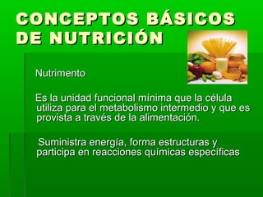

TIPO DE NUTRICION

**Nutrición autótrofa:** Es el tipo de alimentación que llevan a cabo organismos que producen su propio alimento, como las [plantas](https://concepto.de/plantas/) y algunas [bacterias](https://concepto.de/bacterias/). Estos organismos tienen la capacidad de sintetizar sustancias simples e inorgánicas para convertirlas en sustancias orgánicas y complejas que usan en sus procesos metabólicos. Los [autótrofos](https://concepto.de/autotrofo/) son llamados [organismos productores](https://concepto.de/organismos-productores/) y crean la [materia orgánica](https://concepto.de/materia-organica/) a partir del [dióxido de carbono](https://concepto.de/dioxido-de-carbono-co2/) y utilizan químicos o la luz como energía.

**Nutrición heterótrofa**. Es el tipo de alimentación que llevan a cabo organismos que se alimentan de otros para sobrevivir. En este grupo están las bacterias, los hongos ([organismos descomponedores](https://concepto.de/organismos-descomponedores/)) y los [animales](https://concepto.de/reino-animal/) ([organismos consumidores](https://concepto.de/organismos-consumidores/)).

TIPO DE NUTRICION

**MACRONUTRIENTES**. Son nutrientes que el organismo requiere en grandes cantidades y son responsables de introducir energía al cuerpo. Estos son:

* [**Proteínas**](https://concepto.de/proteinas/). Son [macromoléculas](https://concepto.de/macromoleculas/) que están formadas por aminoácidos y que realizan funciones vitales dentro del organismo, entre las que se destaca el desarrollo de [células](https://concepto.de/celula-2/) y [tejidos](https://concepto.de/tejidos-del-cuerpo-humano/). El cuerpo está formado por distintas proteínas y cada una cumple una función específica. Por ejemplo: la queratina (desarrolla tejidos como el pelo y las uñas), la fibrina (interviene en el proceso de coagulación), la hemoglobina (transporta oxígeno desde los pulmones al resto del cuerpo) y los anticuerpos (son parte del sistema inmunitario y protegen y combaten infecciones). Algunos de los alimentos que aportan proteínas al organismo son: pescado, pollo, huevos, soja, carnes rojas, frutos secos, legumbres, entre otros.
* **Hidratos de carbono**. Son [moléculas](https://concepto.de/molecula-2/) que aportan la energía que el cuerpo necesita para realizar todas sus funciones. Los hidratos son nutrientes muy importantes para el organismo y, cuando ingresan al cuerpo, son convertidos en glucosa, que es el tipo de azúcar que permite el funcionamiento celular. Algunos ejemplos de hidratos de carbono son: el almidón, la fructosa, la maltosa y la lactosa. Existen dos tipos principales de hidratos de carbono: los hidratos complejos, que son de asimilación lenta, producen sensación de saciedad y están en alimentos como el arroz, las pastas, el pan, las legumbres y la papa; y los hidratos de carbono simples, que son asimilados por el cuerpo de forma rápida, no generan sensación de saciedad y están en alimentos como el azúcar presente en frutas y [verduras](https://concepto.de/verduras/) y el azúcar que se agrega a postres, dulces y tortas.
* **Grasas**. Son [lípidos](https://concepto.de/lipido/) que cumplen funciones fundamentales para el organismo, como la reserva de [energía](https://concepto.de/energia/), la formación de las membranas de las células, la asimilación de vitaminas y la protección de órganos del cuerpo. Existen distintos tipos de grasas (que resultan más o menos beneficiosas para el organismo): grasas saturadas (presentes en grasa animal, lácteos, embutidos, entre otros), grasas monoinsaturadas (presentes en aceites vegetales y frutos secos), grasas poliinsaturadas (presentes en pescados, mariscos, frutos secos y algunos aceites) y grasas trans (presentes en alimentos industrializados como barras de cereal, hamburguesas, snacks y productos congelados).
* [**Agua**](https://concepto.de/agua/). Es una sustancia que constituye uno de los nutrientes esenciales para la vida de los seres vivos. Una gran porción del cuerpo humano está compuesta por este nutriente que ingresa al organismo a través de bebidas. Además de formar parte indispensable en la composición de células y órganos, el agua cumple un rol fundamental dentro de procesos como la transpiración, la regulación de la [temperatura](https://concepto.de/temperatura/) y la depuración de la sangre.

**MICRONUTRIENTES**. Son nutrientes que el organismo requiere en pequeñas cantidades y que cumplen funciones específicas. Estos son:

* [**Vitaminas**](https://concepto.de/vitaminas-2/). Son 13 compuestos que el organismo necesita y que realizan funciones vitales como: la coagulación sanguínea, el desarrollo de los [huesos](https://concepto.de/huesos/) y tejidos, el funcionamiento del [sistema nervioso](https://concepto.de/sistema-nervioso/), el desarrollo de la piel y la vista, procesos como el [metabolismo](https://concepto.de/metabolismo/), el desarrollo hormonal, el desarrollo del cerebro y de los anticuerpos, entre muchas otras. Las vitaminas son: vitamina A, D, E, K, C y B1, B2, B3, B5, B6, B7, B9, B12 y están presentes en alimentos como plátanos, huevos, pescado, carnes rojas, nueces, semillas, leche, cítricos, legumbres, cereales y verduras (como aguacate, brócoli, zanahoria, calabaza, espinaca, entre muchas otras).
* **Minerales**. Son sustancias inorgánicas, como el calcio, el potasio, el yodo, el hierro, el magnesio, el [fósforo](https://concepto.de/fosforo/), el cloro y el sodio, que el organismo absorbe a través de alimentos. Estos minerales participan en procesos metabólicos y tienen funciones vitales como: el desarrollo y crecimiento de los huesos y dientes, dar estructura a los tejidos y la constitución de determinadas hormonas. Algunos alimentos que aportan minerales a la dieta son: productos lácteos, pescado, carnes rojas, cereales, legumbres, plátanos, frutos secos, verduras de hoja verde, entre muchos otros.

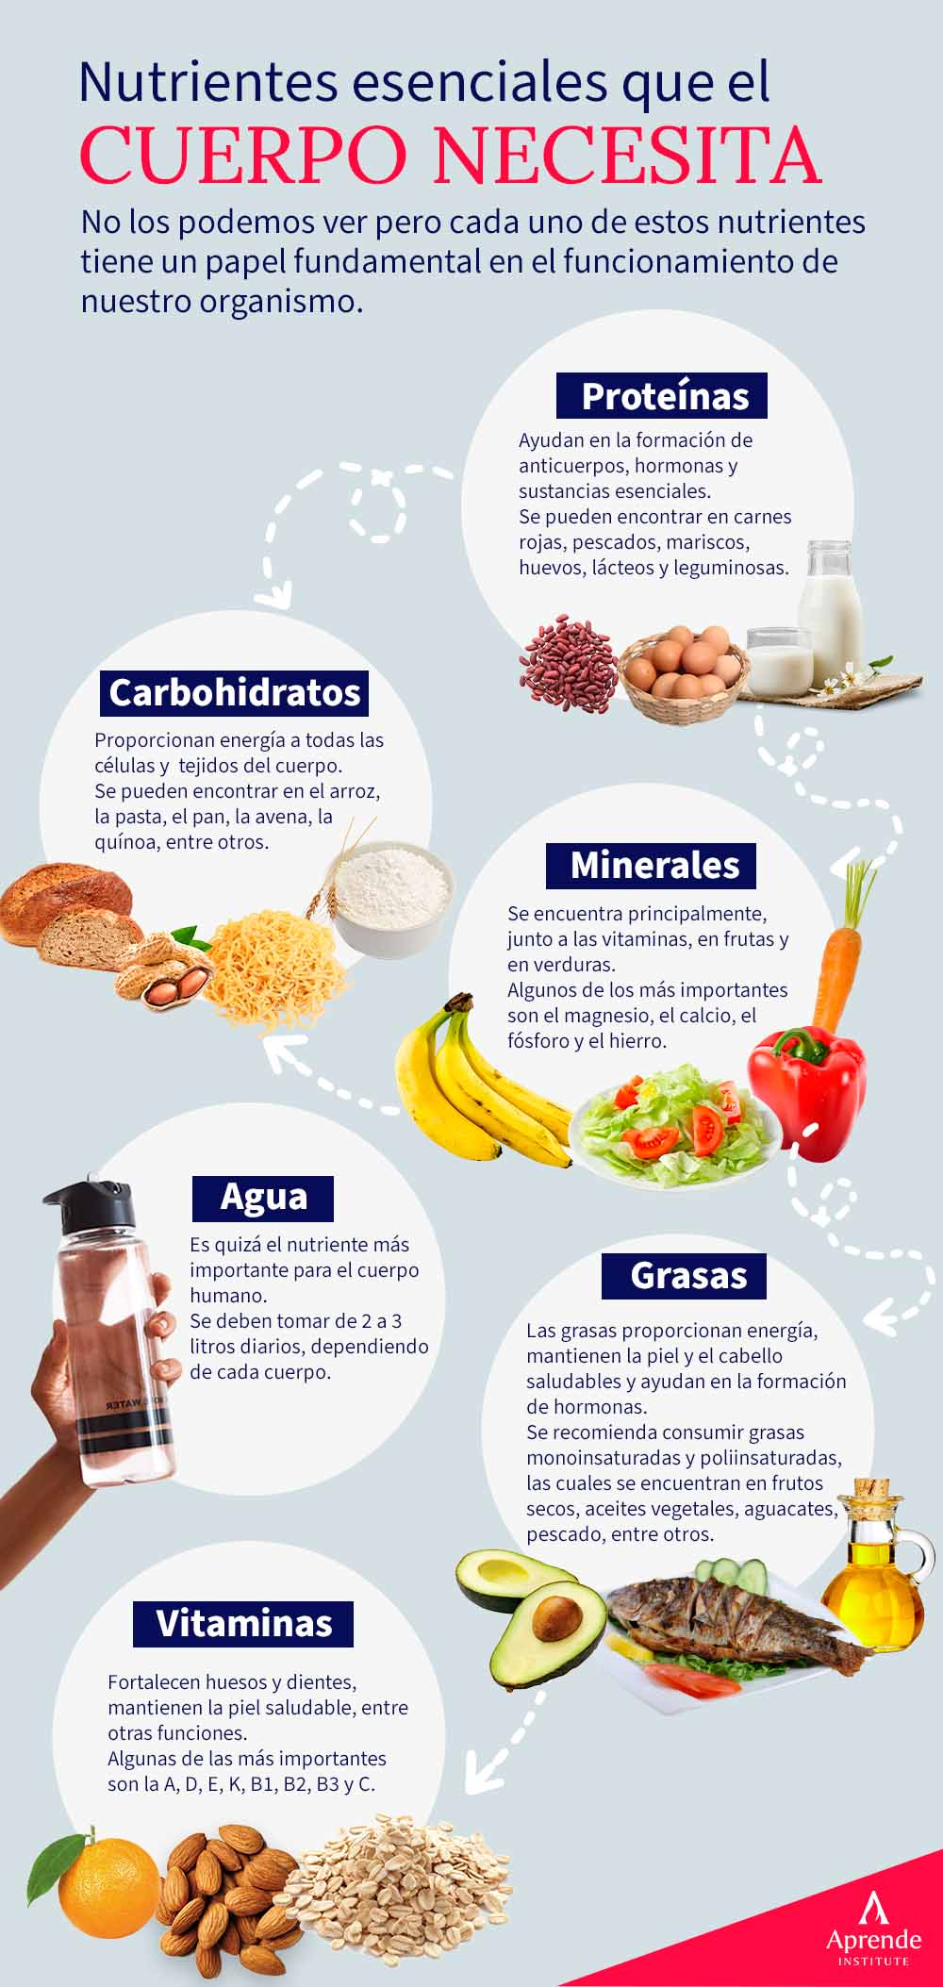

## Tipos de especialidades de nutrición y dietética

### Nutrición deportiva

La **nutrición deportiva** se centra en **optimizar el rendimiento físico y la recuperación a través de una alimentación adecuada**. Los **especialistas en nutrición deportiva** trabajan con atletas de todos los niveles, desde aficionados hasta atletas de élite, para desarrollar planes de alimentación personalizados que maximicen el rendimiento atlético y promuevan la salud a largo plazo. Esta **especialidad médica en nutrición** es especialmente relevante en el mundo del deporte competitivo, donde pequeñas mejoras en la dieta pueden marcar una gran diferencia en el desempeño deportivo.

### Nutrición oncológica

La **nutrición oncológica** se enfoca en **abordar los desafíos nutricionales únicos enfrentados por los pacientes con cáncer.** El tratamiento del cáncer puede tener un impacto significativo en el apetito, la ingesta de alimentos y la absorción de nutrientes, lo que puede afectar la salud y el bienestar de los pacientes. Los **especialistas en nutrición oncológica** trabajan en estrecha colaboración con oncólogos y otros profesionales de la salud para desarrollar planes de alimentación adaptados a las necesidades específicas de cada paciente, ayudándolos a mantener su fuerza y vitalidad durante el tratamiento y la recuperación.

### Nutrición perinatal

La **nutrición perinatal**se **centra en la salud nutricional de las mujeres embarazadas y sus bebés.** Durante el embarazo y la lactancia, las necesidades nutricionales de la madre y el bebé cambian significativamente, lo que requiere una atención especializada para garantizar un desarrollo saludable. Los **especialistas en nutrición perinatal** brindan orientación sobre una alimentación adecuada durante el embarazo y la lactancia, así como también apoyo para abordar cualquier problema relacionado con la nutrición materna e infantil.

### Nutrición clínica

La **nutrición clínica**se **enfoca en el manejo de las enfermedades y condiciones médicas a través de la alimentación.** Los **especialistas en nutrición clínica** trabajan con pacientes que tienen condiciones médicas específicas, como diabetes, enfermedades cardíacas o trastornos gastrointestinales, para desarrollar planes de alimentación personalizados que ayuden a controlar los síntomas y mejorar la calidad de vida. Esta especialidad requiere un conocimiento profundo de la fisiología humana y una comprensión de cómo la dieta puede afectar la salud y el bienestar.

### Nutrición geriátrica

Con el envejecimiento de la población, la **nutrición geriátrica** se ha vuelto cada vez más importante. Los adultos mayores tienen necesidades nutricionales únicas debido a cambios en el metabolismo, la función gastrointestinal y la ingesta de alimentos. Los **especialistas en nutrición geriátrica** trabajan con personas mayores para desarrollar planes de alimentación que aborden sus necesidades específicas y promuevan un envejecimiento saludable y activo.

### Nutrición infantil pediátrica

La **nutrición infantil pediátrica** se **enfoca en la alimentación y nutrición de niños y adolescentes.**Durante la infancia y la adolescencia, la nutrición juega un papel fundamental en el crecimiento y desarrollo saludable, así como en la prevención de enfermedades crónicas a largo plazo. Los **especialistas en nutrición infantil pediátrica** trabajan con familias para promover hábitos alimenticios saludables desde una edad temprana y abordar cualquier problema relacionado con la alimentación y el crecimiento infantil.

### Nutrición renal

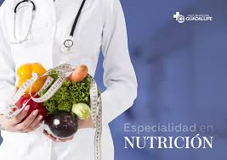La n**utrición renal**se centra en el manejo de las enfermedades renales a través de la alimentación. Los pacientes con enfermedad renal crónica tienen necesidades nutricionales específicas que deben ser abordadas para prevenir complicaciones y mantener la salud renal. Los **especialistas en nutrición renal** trabajan en estrecha colaboración con nefrólogos y otros profesionales de la salud para desarrollar planes de alimentación adaptados a las necesidades de cada paciente, lo que puede incluir restricciones en ciertos nutrientes y ajustes en la ingesta de líquidos.